政府文書格式參考規範

國家發展委員會
中華民國105年4月

目次
壹、緣起及說明 1
一、緣起 1
二、說明 1
貳、公文 2
三、範圍 2
四、共同格式 2
五、令 3
六、函 5
七、公告 10
八、開會(會勘)通知單 12
九、下級機關首長對直屬上級機關首長簽 21
十、移文單 23
十一、機密文書機密等級變更或註銷建議單 27
十二、機密文書機密等級變更或註銷通知單 31
參、證書及獎狀 35
十三、證書及獎狀共同格式 35
十四、證書 35
十五、獎狀 47

政 府 文 書 格 式 參 考 規 範
中華民國94年2月21日行政院院授研訊字第 09400038941 號函頒布
中華民國96年2月13日行政院院授研訊字第0960003800 號函增訂
中華民國105年4月1日行政院院授發檔(資)字第1050008178號函修正

壹、緣起及說明

一、緣起
依據中華民國九十三年五月二十六日行政院第2891次會議院長提示：請行政院研究發展考核委員會（一百零三年一月二十二日改制為國家發展委員會）推動統一各種文書之版面，報核後頒行。爰訂定政府文書格式參考規範(以下簡稱本規範)，提供公務機關編撰政府文書之參考，以提高文書品質。

二、說明
(一)本規範係依據文書處理手冊，以各機關通用之文書為主，訂定其製作格式，各機關應依各項說明進行文件及表單之製作，惟因版面之限制需調整者，由各機關自訂之，如機關全銜較長，需將字型縮小編製於一行，或跨頁單一行需上移至前一頁時，得縮小行距處理之。
(二)本規範係提供公務人員以最經濟及最有效率之方式編撰、閱讀、簽名及管理政府文書，每位公務人員必須依據各種目的，選擇最適合之文書格式，並以正確方式編撰政府文書。

貳、公文

三、範圍
文書處理手冊規定之「令」、「函」、「公告」、「其他公文」(書函、開會[會勘]通知單、簽、移文單、機密文書機密等級變更或註銷建議[通知]單等）為範圍。

四、共同格式
公文類之共同格式依據文書處理手冊、機關檔案管理作業手冊、機關檔案保存年限及銷毀辦法等規定辦理。
(一)紙張：各機關公文用紙之質料及尺度：
１、質料：70~80GSM(g/m²)以上米色(白色)模造紙或再生紙。
２、尺度：採國家標準總號五號用紙尺度A4。
(二)書寫方式：紙張以直式為原則，因版面編排需要，如會計報表等欄位過多者，得採橫式；書寫方式採由左而右，由上而下之橫書格式。
(三)邊界：
１、上緣：紙張上緣保留2.5公分±0.3公分。
２、下緣：紙張下緣保留2.5公分±0.3公分。
３、右緣：紙張右緣保留2.5公分±0.3公分。
４、左緣：紙張左緣保留2.5公分±0.3公分，裝訂線至左緣保留1.5公分±0.3公分。
(四)字型：中文採楷書，英文及阿拉伯數字採Times New Roman字體。
(五)行距：10點字行距10點±3點，12點字行距15點±3點，16點字行距28點±4點，20點字行距36點±5點，未規定部分，各機關自訂。(1英吋的字為72點)
(六)檔號：公文首頁右上方，10點字行距10點±3點，為便完整填列，預留2行。
(七)保存年限：公文首頁右上方，檔號下方，10點字行距10點±3點。
(八)郵遞區號：數字五碼，依中華郵政公司郵遞區號表填列，範例：10058。
(九)簽署原則：由左而右，由上而下簽署。

五、令
(一)字型大小：
１、機關全銜令(置中對齊)：20點字。
２、令內容等主要資訊(靠左對齊)：16點字。
３、發文日期、發文字號等普通資訊(靠左對齊)：12點字。
４、頁碼頁尾(置中對齊)等參考資訊：10點字。
(二)印信：蓋於發文字號及令內容之間右方，保留機關全銜至令內容間7公分±2公分。(三)範例：令。
行政院 令
檔 號：

保存年限：
令範例
發文日期：中華民國000年00月00日
發文字號：○○字第0000000000號

7公分±2公分

（印信位置）

修正「臺灣地區與大陸地區人民關係條例施行細則」部分條文。
附修正「臺灣地區與大陸地區人民關係條例施行細則」部分條文

（首長職銜簽字章）

六、函
(一)字型大小：
１、機關全銜函(置中對齊)：20點字。
２、受文者、主旨、說明等主要資訊(靠左對齊)：16點字。
３、機關地址、聯絡方式、受文者郵遞區號、受文者地址、發文日期、發文字號、速別、密等及解密條件或保密期限、附件、正本、副本等普通資訊：12點字。
４、頁碼頁尾(置中對齊)等參考資訊：10點字。
(二)書函比照前述原則辦理。
(三)範例：信封開窗紙本函、信封不開窗紙本函、電子發文函、函(稿)。
國家發展委員會 函
地址：10020臺北市中正區寶慶路3號
信封開窗紙本函範例
檔 號：

保存年限：
聯絡方式：（承辦人、電話、傳真、e-mail）

10346
臺北市大同區延平北路2段83號9樓
受文者：勞動部
發文日期：中華民國000年00月00日
發文字號：○○字第0000000000號
速別：普通件
密等及解密條件或保密期限：
附件：議程資料
主旨：請派員踴躍參加「2015網際網路趨勢研討會」，並轉知所屬，請查照。
說明：
- 為探討全球重要域名發展新趨勢及其相關應用，財團法人臺灣網路資訊中心訂於本(104)年3月25日至26日舉辦「2015網際網路趨勢研討會」，請貴機關派員踴躍參加。
- 座談會議程及報名網址：http://www.seminar2015.twnic.tw/agenda.html，如有任何問題請逕洽財團法人臺灣網路資訊中心。
正本：行政院各部會行總處署、臺灣省政府、臺灣省諮議會、福建省政府、各直轄市政府、各直轄市議會、各縣市政府、各縣市議會
副本：國家發展委員會資訊管理處、國家發展委員會檔案管理局、全國政府機關電子公布欄、財團法人臺灣網路資訊中心

主任委員 ○ ○ ○

國家發展委員會 函
地址：10020臺北市中正區寶慶路3號
信封不開窗紙本函範例
檔 號：

保存年限：
聯絡方式：（承辦人、電話、傳真、e-mail）

受文者：勞動部
發文日期：中華民國000年00月00日
發文字號：○○字第0000000000號
速別：普通件
密等及解密條件或保密期限：
附件：議程資料
主旨：請派員踴躍參加「2015網際網路趨勢研討會」，並轉知所屬，請查照。
說明：
一、為探討全球重要域名發展新趨勢及其相關應用，財團法人臺灣網路資訊中心訂於本(104)年3月25日至26日舉辦「2015網際網路趨勢研討會」，請貴機關派員踴躍參加。
二、座談會議程及報名網址：http://www.seminar2015.twnic.tw/agenda.html，如有任何問題請逕洽財團法人臺灣網路資訊中心。
正本：行政院各部會行總處署、臺灣省政府、臺灣省諮議會、福建省政府、各直轄市政府、各直轄市議會、各縣市政府、各縣市議會
副本：國家發展委員會資訊管理處、國家發展委員會檔案管理局、全國政府機關電子公布欄、財團法人臺灣網路資訊中心

主任委員 ○ ○ ○

國家發展委員會 函
電子發文函範例
檔 號：

保存年限：
地址：10020臺北市中正區寶慶路3號
聯絡方式：（承辦人、電話、傳真、e-mail）

受文者：勞動部
發文日期：中華民國000年00月00日
發文字號：○○字第0000000000號
速別：普通件
密等及解密條件或保密期限：
附件：議程資料
主旨：請派員踴躍參加「2015網際網路趨勢研討會」，並轉知所屬，請查照。
說明：
一、為探討全球重要域名發展新趨勢及其相關應用，財團法人臺灣網路資訊中心訂於本(104)年3月25日至26日舉辦「2015網際網路趨勢研討會」，請貴機關派員踴躍參加。
二、座談會議程及報名網址：http://www.seminar2015.twnic.tw/agenda.html，如有任何問題請逕洽財團法人臺灣網路資訊中心。
正本：行政院各部會行總處署、臺灣省政府、臺灣省諮議會、福建省政府、各直轄市政府、各直轄市議會、各縣市政府、各縣市議會
副本：國家發展委員會資訊管理處、國家發展委員會檔案管理局、全國政府機關電子公布欄、財團法人臺灣網路資訊中心

國家發展委員會 函(稿)
檔 號：

保存年限：
函(稿)範例
地址：10020臺北市中正區寶慶路3號
聯絡方式：（承辦人、電話、傳真、e-mail）

受文者：勞動部
發文日期：中華民國000年00月00日
發文字號：○○字第0000000000號
速別：普通件
密等及解密條件或保密期限：
附件：議程資料
主旨：請派員踴躍參加「2015網際網路趨勢研討會」，並轉知所屬，請查照。
說明：
一、為探討全球重要域名發展新趨勢及其相關應用，財團法人臺灣網路資訊中心訂於本(104)年3月25日至26日舉辦「2015網際網路趨勢研討會」，請貴機關派員踴躍參加。
二、座談會議程及報名網址：http://www.seminar2015.twnic.tw/agenda.html，如有任何問題請逕洽財團法人臺灣網路資訊中心。
正本：行政院各部會行總處署、臺灣省政府、臺灣省諮議會、福建省政府、各直轄市政府、各直轄市議會、各縣市政府、各縣市議會
副本：國家發展委員會資訊管理處、國家發展委員會檔案管理局、全國政府機關電子公布欄、財團法人臺灣網路資訊中心
抄本：

主任委員 ○ ○ ○

七、公告
(一)字型大小：
１、機關全銜公告(置中對齊)：20點字。
２、主旨、依據、公告事項等主要資訊(靠左對齊)：16點字。
３、發文日期、發文字號等普通資訊(靠左對齊)：12點字。
４、頁碼頁尾(置中對齊)等參考資訊：10點字。
(二)印信：蓋於發文字號及公告內容之間右方，保留機關全銜至公告內容間7公分±2
公分。
(三)範例：公告。
行政院 公告
公告範例
檔 號：

保存年限：
發文日期：中華民國000年00月00日
發文字號：○○字第0000000000號

7公分±2公分

（印信位置）
主旨：公告委任中央選舉委員會辦理「公民投票法」第十四條第六項及第七項之事項，自即日實施。
依據：「行政程序法」第十五條及「公民投票法施行細則」第十三條。
公告事項：
- 行政院原辦理「公民投票法」第十四條第六項及第七項之事項，包括依全國性公民投票提案性質分別函請相關立法及行政機關提出意見書並予彙集後移送各該選舉委員會、將全國性公民投票提案移送各該選舉委員會辦理公民投票事項，自即日依規定委任中央選舉委員會辦理。
- 對本公告如有疑義，請電洽行政院綜合業務處。（地址：臺北市中正區忠孝東路1段1號；電話：02-33566685）

院長 ○ ○ ○

本例說明：
- 張貼於機關公布欄之公告，須蓋用機關印信及署機關首長職銜、姓名。
- 刊(登)載於政府公報、其他出版品或電子公布欄之公告，免蓋用印信、免署機關首長職銜、姓名。

八、開會(會勘)通知單
(一)字型大小：
１、機關全銜函(置中對齊)：20點字。
２、受文者、開會(會勘)事由、開會(會勘)時間、開會(會勘)地點、主持人、聯絡人、電話及備註等主要資訊(靠左對齊)：16點字。
３、發文日期、發文字號、速別、密等及解密條件或保密期限、附件、出席者、列席者、附件、副本等普通資訊(靠左對齊)：12點字。
４、頁碼頁尾(置中對齊)等參考資訊：10點字。
(二)範例：信封開窗紙本開會通知單、信封不開窗紙本開會通知單、電子發文開會通知單、開會通知單(稿)、信封開窗紙本會勘通知單、信封不開窗紙本會勘通知單、電子發文會勘通知單、會勘通知單(稿)。

國家發展委員會 開會通知單
信封開窗紙本開會通知單範例
檔 號：

保存年限：
(郵遞區號)
(地址)
受文者：
發文日期：中華民國000年00月00日
發文字號：○○字第0000000000號
速別：普通件
密等及解密條件或保密期限：
附件：議程、計畫(草案)

開會事由：行政院交議內政部「晶片國民身分證全面換發計畫(草案)」審議第1次會議
開會時間：中華民國104年11月4日（星期三）下午3時
開會地點：本會寶慶辦公區B136會議室(臺北市寶慶路3號B1樓)
主持人：○副主任委員○○
聯絡人及電話：○○○ 02-23165300分機1234

出席者：內政部、外交部、財政部、法務部、交通部、衛生福利部、金融監督管理委員會、行政院主計總處、國家發展委員會檔案管理局、國家發展委員會社會發展處、行政院外交國防法務處、行政院科技會報辦公室、行政院資通安全辦公室
列席者：
副本：
備註：本次會議不列印紙本資料，請與會人員先行下載會議資料攜帶與會。

（條戳）

國家發展委員會 開會通知單
信封不開窗紙本開會通知單範例
檔 號：

保存年限：
受文者：
發文日期：中華民國000年00月00日
發文字號：○○字第0000000000號
速別：普通件
密等及解密條件或保密期限：
附件：議程、計畫(草案)

開會事由：行政院交議內政部「晶片國民身分證全面換發計畫(草案)」審議第1次會議
開會時間：中華民國104年11月4日（星期三）下午3時
開會地點：本會寶慶辦公區B136會議室(臺北市寶慶路3號B1 樓)
主持人：○副主任委員○○
聯絡人及電話：○○○ 02-23165300分機1234

出席者：內政部、外交部、財政部、法務部、交通部、衛生福利部、金融監督管理委員會、行政院主計總處、國家發展委員會檔案管理局、國家發展委員會社會發展處、行政院外交國防法務處、行政院科技會報辦公室、行政院資通安全辦公室
列席者：
副本：
備註：本次會議不列印紙本資料，請與會人員先行下載會議資料攜帶與會。
（條戳）

國家發展委員會 開會通知單
電子發文開會通知單範例
檔 號：

保存年限：
受文者：
發文日期：中華民國000年00月00日
發文字號：○○字第0000000000號
速別：普通件
密等及解密條件或保密期限：
附件：議程、計畫(草案)

開會事由：行政院交議內政部「晶片國民身分證全面換發計畫(草案)」審議第1次會議
開會時間：中華民國104年11月4日（星期三）下午3時
開會地點：本會寶慶辦公區B136會議室(臺北市寶慶路3號B1樓)
主持人：○副主任委員○○
聯絡人及電話：○○○ 02-23165300分機1234

出席者：內政部、外交部、財政部、法務部、交通部、衛生福利部、金融監督管理委員會、行政院主計總處、國家發展委員會檔案管理局、國家發展委員會社會發展處、行政院外交國防法務處、行政院科技會報辦公室、行政院資通安全辦公室
列席者：
副本：
備註：本次會議不列印紙本資料，請與會人員先行下載會議資料攜帶與會。

國家發展委員會 開會通知單(稿)
檔 號：

保存年限：
開會通知單(稿)範例

受文者：
發文日期：中華民國000年00月00日
發文字號：○○字第0000000000號
速別：普通件
密等及解密條件或保密期限：
附件：議程、計畫(草案)

開會事由：行政院交議內政部「晶片國民身分證全面換發計畫(草案)」審議第1次會議
開會時間：中華民國104年11月4日（星期三）下午3時
開會地點：本會寶慶辦公區B136會議室(臺北市寶慶路3號B1樓)
主持人：○副主任委員○○
聯絡人及電話：○○○ 02-23165300分機1234

出席者：內政部、外交部、財政部、法務部、交通部、衛生福利部、金融監督管理委員會、行政院主計總處、國家發展委員會檔案管理局、國家發展委員會社會發展處、行政院外交國防法務處、行政院科技會報辦公室、行政院資通安全辦公室
列席者：
副本：
抄本：
備註：本次會議不列印紙本資料，請與會人員先行下載會議資料攜帶與會。

（條戳）

國家發展委員會 會勘通知單
信封開窗紙本會勘通知單範例
檔 號：

保存年限：
(郵遞區號)
(地址)
受文者：
發文日期：中華民國000年00月00日
發文字號：○○字第0000000000號
速別：普通件
密等及解密條件或保密期限：
附件：

會勘事由：國際研討會場地會勘
會勘時間：中華民國104年6月12日（星期五）上午9時30分
會勘地點：行政院新莊聯合辦公大樓北棟(新北市新莊區中平路439號)
主持人：○處長○○
聯絡人及電話：○分析師○○ 02-23165300

出席者：國家發展委員會檔案管理局
列席者：國家發展委員會資訊管理處
副本：
備註：

（條戳）

國家發展委員會 會勘通知單
信封不開窗紙本會勘通知單範例
檔 號：

保存年限：
受文者：
發文日期：中華民國000年00月00日
發文字號：○○字第0000000000號
速別：普通件
密等及解密條件或保密期限：
附件：

會勘事由：國際研討會場地會勘
會勘時間：中華民國104年6月12日（星期五）上午9時30分
會勘地點：行政院新莊聯合辦公大樓北棟(新北市新莊區中平路439號)
主持人：○處長○○
聯絡人及電話：○分析師○○ 02-23165300

出席者：國家發展委員會檔案管理局
列席者：國家發展委員會資訊管理處
副本：
備註：
（條戳）

國家發展委員會 會勘通知單
電子發文會勘通知單範例
檔 號：

保存年限：
受文者：
發文日期：中華民國000年00月00日
發文字號：○○字第0000000000號
速別：普通件
密等及解密條件或保密期限：
附件：

會勘事由：國際研討會場地會勘
會勘時間：中華民國104年6月12日（星期五）上午9時30分
會勘地點：行政院新莊聯合辦公大樓北棟(新北市新莊區中平路439號)
主持人：○處長○○
聯絡人及電話：○分析師○○ 02-23165300

出席者：國家發展委員會檔案管理局
列席者：國家發展委員會資訊管理處
副本：
備註：

國家發展委員會 會勘通知單(稿)
檔 號：

保存年限：
會勘通知單(稿)範例

受文者：
發文日期：中華民國000年00月00日
發文字號：○○字第0000000000號
速別：普通件
密等及解密條件或保密期限：
附件：

會勘事由：國際研討會場地會勘
會勘時間：中華民國104年6月12日（星期五）上午9時30分
會勘地點：行政院新莊聯合辦公大樓北棟(新北市新莊區中平路439號)
主持人：○處長○○
聯絡人及電話：○分析師○○ 02-23165300

出席者：國家發展委員會檔案管理局
列席者：國家發展委員會資訊管理處
副本：
抄本：
備註：

（條戳）

九、下級機關首長對直屬上級機關首長簽
(一)字型大小：
1、機關全銜：20點字。
2、主旨、說明、擬辦(靠左對齊)：16點字。
3、頁碼頁尾(置中對齊)等參考資訊：10點字。
4、各機關內部簽字型大小得參照辦理。
(二)範例：下級機關首長對直屬上級機關首長簽。

簽 於國家發展委員會
下級機關首長對直屬上級機關首長簽範例
檔 號：

保存年限：
主旨：擬具「文書及檔案管理電腦化作業規範」修正草案一案，簽請鑒核。
說明：
- 依據鈞院綜合業務處本(104)年3月25日院臺綜字第1040128150號函決議事項(四)辦理(詳附件1)。
- 文書及檔案管理電腦化作業規範(以下簡稱文檔規範)前於本年2月2日以院授發檔(資)字第1040008032號函頒修正，因應鈞院本年4月28日院臺綜字第1040130453號函頒修正「文書處理手冊」，內容增列會勘通知單、限期公文無須填列速別等規定，須配合再予修正，以提供機關增修文檔資訊系統之依據。
- 檢陳文檔規範(修正草案)總說明、修正草案對照表及修正草案(詳附件2、3、4) 。

擬辦：本案如奉核可，擬由本會代擬代判院稿，分行各機關作為文書及檔案管理電腦化作業之依據。
敬請秘書長轉陳副院長 院長
職章
職 ○ ○ ○ 謹簽
年 月 日

本例說明：有關年、月、日位置，簽院案件應依行政院所屬各機關簽院案件原則規定置於下方，非簽院案件可依機關律定之簽稿版面格式置於上方或下方。

十、移文單
(一)字型大小：
１、機關全銜移文單、粗體(置中對齊)：20點字。
２、受文者、主旨等主要資訊(靠左對齊)：16點字。
３、機關地址、聯絡方式、受文者郵遞區號、受文者地址、發文日期、發文字號、速別、密等及解密條件或保密期限、附件、正本、副本等普通資訊：12點字。
４、頁碼頁尾(置中對齊)等參考資訊：10點字。
(二)範例：信封開窗紙本移文單、信封不開窗紙本移文單、移文單(稿)。
行政院 移文單
地址：10058臺北市中正區忠孝東路1段1號
檔 號：

保存年限：
信封開窗紙本移文單範例
聯絡方式：（承辦人、電話、傳真、e-mail）

00000
臺北市○○區○○○路○段000號
受文者：
發文日期：中華民國000年00月00日
發文字號：○○字第0000000000號
速別：普通件
密等及解密條件或保密期限：
附件：如文（原本隨文發出，並影印存卷）

主旨：○○縣政府函院，為落實憲法保障地方自治之意旨，以及考量「中央行政機關組織基準法」第 5 條第 3 項規定，不得以作用法或其他法規規定機關組織之精神，建請將「國民教育法」納入規範地方政府應設特定或專責組織之作用法律進行檢討一案，因案屬貴管，移請卓辦。

正本：○○部
副本：○○部、○○處（含附件）、○○局

（條戳）

行政院 移文單
地址：10058臺北市中正區忠孝東路1段1號
檔 號：

保存年限：
信封不開窗紙本移文單範例
聯絡方式：（承辦人、電話、傳真、e-mail）

受文者：
發文日期：中華民國000年00月00日
發文字號：○○字第0000000000號
速別：普通件
密等及解密條件或保密期限：
附件：如文（原本隨文發出，並影印存卷）

主旨：○○縣政府函院，為落實憲法保障地方自治之意旨，以及考量「中央行政機關組織基準法」第 5 條第 3 項規定，不得以作用法或其他法規規定機關組織之精神，建請將「國民教育法」納入規範地方政府應設特定或專責組織之作用法律進行檢討一案，因案屬貴管，移請卓辦。

正本：○○部
副本：○○部、○○處（含附件）、○○局

（條戳）
行政院 移文單(稿)
地址：10058臺北市中正區忠孝東路1段1號
檔 號：

保存年限：
移文單(稿)範例
聯絡方式：（承辦人、電話、傳真、e-mail）

受文者：
發文日期：中華民國000年00月00日
發文字號：○○字第0000000000號
速別：普通件
密等及解密條件或保密期限：
附件：如文（原本隨文發出，並影印存卷）

主旨：○○縣政府函院，為落實憲法保障地方自治之意旨，以及考量「中央行政機關組織基準法」第 5 條第 3 項規定，不得以作用法或其他法規規定機關組織之精神，建請將「國民教育法」納入規範地方政府應設特定或專責組織之作用法律進行檢討一案，因案屬貴管，移請卓辦。

正本：○○部
副本：○○部、○○處（含附件）、○○局

（條戳）

十一、機密文書機密等級變更或註銷建議單
(一)字型大小：
１、機關全銜機密文書機密等級變更或註銷建議單(置中對齊)：20點字。
２、受文者、主旨、說明等主要資訊(靠左對齊)：16點字。
３、機關地址、聯絡方式、受文者郵遞區號、受文者地址、發文日期、發文字號、速別、密等及解密條件或保密期限、附件、正本、副本等普通資訊：12點字。
４、頁碼頁尾(置中對齊)等參考資訊：10點字。
(二)範例：信封開窗紙本機密文書機密等級變更或註銷建議單、信封不開窗紙本機密文書機密等級變更或註銷建議單、機密文書機密等級變更或註銷建議單(稿)。

國家發展委員會
信封開窗紙本機密文書機密
等級變更或註銷建議單範例
機密文書機密等級變更或註銷建議單
檔 號：

保存年限：
地址：10020臺北市中正區寶慶路3號
聯絡方式：（承辦人、電話、傳真、e-mail）
10346
臺北市大同區延平北路2段83號9樓
受文者：勞動部
發文日期：中華民國000年00月00日
發文字號：○○字第0000000000號
速別：普通件
密等及解密條件或保密期限：密(註銷後解密)
附件：
主旨：有關貴機關00年00月00日○○字第0000000000號函，建請惠予變更其機密等級。
說明：有關前述文號之(案由)一案，原為機密，因(建議再分類理由)，建請惠予(建議再分類等級)。
正本：勞動部
副本：國家發展委員會資訊管理處

（條戳）

本例說明：視案情內容及主旨所述機密等級決定建議單之密等。

國家發展委員會
信封不開窗紙本機密文書機密
等級變更或註銷建議單範例
機密文書機密等級變更或註銷建議單
檔 號：

保存年限：
地址：10020臺北市中正區寶慶路3號
聯絡方式：（承辦人、電話、傳真、e-mail）

受文者：勞動部
發文日期：中華民國000年00月00日
發文字號：○○字第0000000000號
速別：普通件
密等及解密條件或保密期限：密(註銷後解密)
附件：
主旨：有關貴機關00年00月00日○○字第0000000000號函，建請惠予變更其機密等級。
說明：有關前述文號之(案由)一案，原為機密，因(建議再分類理由)，建請惠予(建議再分類等級)。
正本：勞動部
副本：國家發展委員會資訊管理處

（條戳）

本例說明：視案情內容及主旨所述機密等級決定建議單之密等。

國家發展委員會
機密文書機密等級變更
或註銷建議單(稿)範例
機密文書機密等級變更或註銷建議單(稿)
檔 號：

保存年限：
地址：10020臺北市中正區寶慶路3號
聯絡方式：（承辦人、電話、傳真、e-mail）

受文者：勞動部
發文日期：中華民國000年00月00日
發文字號：○○字第0000000000號
速別：普通件
密等及解密條件或保密期限：密(註銷後解密)
附件：
主旨：有關貴機關00年00月00日○○字第0000000000號函，建請惠予變更其機密等級。
說明：有關前述文號之(案由)一案，原為機密，因(建議再分類理由)，建請惠予(建議再分類等級)。
正本：勞動部
副本：國家發展委員會資訊管理處

（條戳）

本例說明：視案情內容及主旨所述機密等級決定建議單之密等。

十二、機密文書機密等級變更或註銷通知單
（一）字型大小：
１、機關全銜機密文書機密等級變更或註銷建議單(置中對齊)：20點字。
２、受文者、主旨、說明等主要資訊(靠左對齊)：16點字。
３、機關地址、聯絡方式、受文者郵遞區號、受文者地址、發文日期、發文字號、速別、密等及解密條件或保密期限、附件、正本、副本等普通資訊：12點字。
４、頁碼頁尾(置中對齊)等參考資訊：10點字。
(二)範例：信封開窗紙本機密文書機密等級變更或註銷通知單、信封不開窗紙本機密文書機密等級變更或註銷通知單、機密文書機密等級變更或註銷通知單(稿)。

國家發展委員會
信封開窗紙本機密文書機密
等級變更或註銷通知單範例
機密文書機密等級變更或註銷通知單
檔 號：

保存年限：
地址：10020臺北市中正區寶慶路3號
聯絡方式：（承辦人、電話、傳真、e-mail）
10346
臺北市大同區延平北路2段83號9樓
受文者：勞動部
發文日期：中華民國000年00月00日
發文字號：○○字第0000000000號
速別：普通件
密等及解密條件或保密期限：
附件：
主旨：有關00年00月00日○○字第0000000000號函等○件(如附一覽表)，原列密等級，業已註銷。
正本：勞動部
副本：國家發展委員會資訊管理處

（條戳）

國家發展委員會
信封不開窗紙本機密文書機密
等級變更或註銷通知單範例
機密文書機密等級變更或註銷通知單
檔 號：

保存年限：
地址：10020臺北市中正區寶慶路3號
聯絡方式：（承辦人、電話、傳真、e-mail）

受文者：勞動部
發文日期：中華民國000年00月00日
發文字號：○○字第0000000000號
速別：普通件
密等及解密條件或保密期限：
附件：
主旨：有關00年00月00日○○字第0000000000號函等○件(如附一覽表)，原列密等級，業已註銷。
正本：勞動部
副本：國家發展委員會資訊管理處

（條戳）

國家發展委員會
檔 號：

保存年限：
機密文書機密等級變更
或註銷通知單(稿)範例
機密文書機密等級變更或註銷通知單(稿)
地址：10020臺北市中正區寶慶路3號
聯絡方式：（承辦人、電話、傳真、e-mail）

受文者：勞動部
發文日期：中華民國000年00月00日
發文字號：○○字第0000000000號
速別：普通件
密等及解密條件或保密期限：
附件：
主旨：有關00年00月00日○○字第0000000000號函等○件(如附一覽表)，原列密等級，業已註銷。
正本：勞動部
副本：國家發展委員會資訊管理處

（條戳）

參、證書及獎狀

十三、證書及獎狀共同格式
(一)紙張：紙張基重及尺度大小由各機關學校自行設定，但應考量保存性及不易毀損性。
(二)書寫方式：由左至右，橫式書寫或套印。紙張得採直式或橫式。
(三)字體：中英文字體各不超過2種。
(四)字體大小：字體大小不超過5種。
(五)式樣：各機關學校得自行設計。
(六)必備內容：證書（獎狀）名稱、受證（受獎）單位或個人全名、受證（受獎）年月日、受證（受獎）字號。
(七)用印／署名：中文及中外文併列之證書及獎狀，應蓋用機關印信及首長職銜簽字章，用印時，以蓋於證書及獎狀下方中間位置為原則。全外文之證書及獎狀，應蓋用機關印信及外文製發之首長職銜簽字章或首長外文簽署。惟為與國際接軌，是類證書及獎狀以外文製發，如雙方協(約)定或依國際慣例，其蓋用印信、章戳方式，得依其方式辦理。

十四、證書
(一)教育用證書
1、必備內容
(１)學生姓名。
(２)出生年月日。
(３)院、系(所)(組)。
(４)畢業年月。
(５)授予學位名稱。
(６)發證日期。
(７)證書字號。
(８)外國學生須加註國籍。
(９)學生修習輔系或雙主修者，其證書應載明輔系或雙主修名稱。
2、教育用證書注意事項
(１)證書由校長署名，如需副署，由各機關學校自行訂定。
(２)載明機關學校全名稱，加蓋機關學校印。
(３)如有黏貼照片，則於黏貼處加蓋鋼印。
(４)為預防遭仿冒，建議各機關學校依實際需求，製作防偽措施。
(５)學位證明書之格式、內容比照學位證書，惟其內容需增列「證書遺失，特予
證明」。
3、範例：教育部畢業證書、教育部結業證明書、教育部資格證明書。

1、教育部畢業證書範例

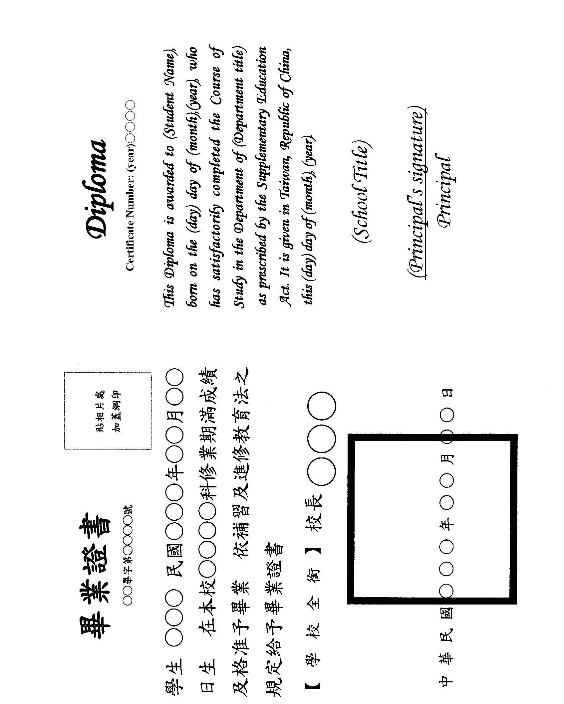
2、教育部結業證明書範例
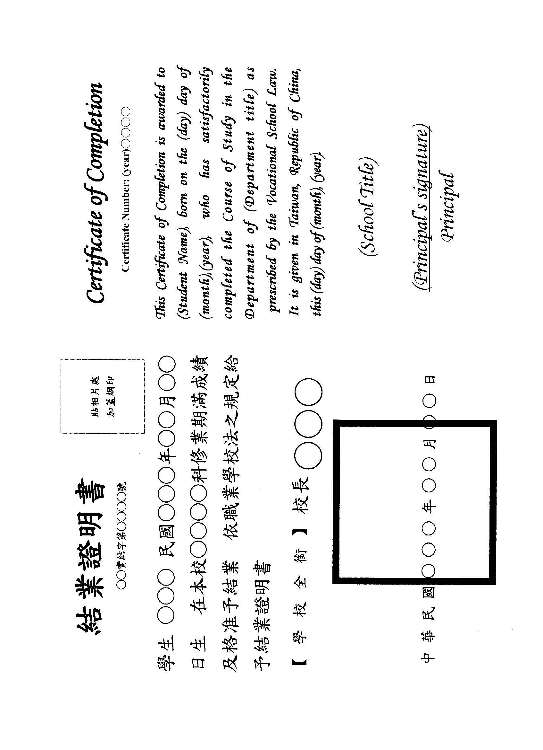
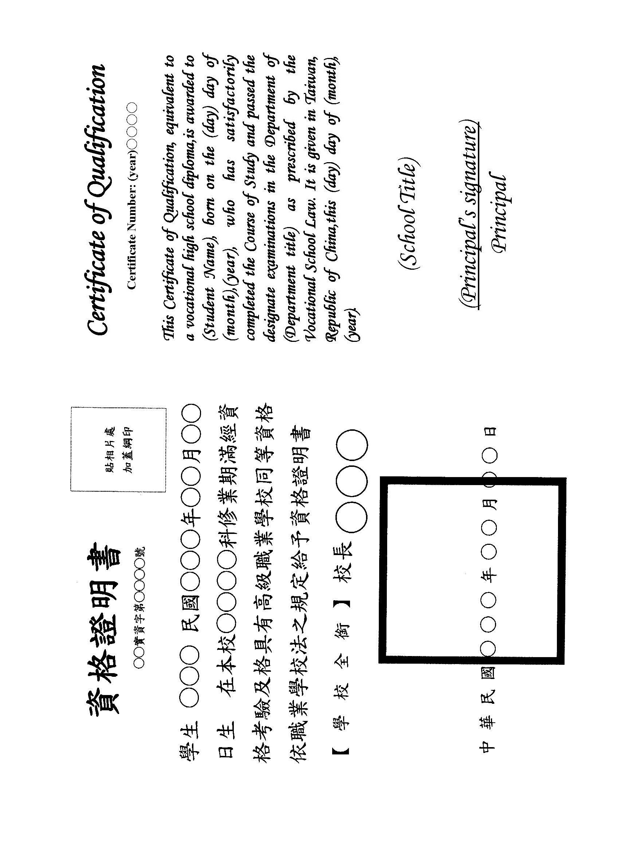
3、教育部資格證明書範例
3、教育部資格證明書範例
(二)資格證書
1、必備內容：
(１)證書名稱。
(２) 證書字（編）號。
(３) 發證日期。
(４) 受證人姓名。
2、資格證書注意事項：
(１)資格證書由核發機關首長署名，並蓋該機關印。
(２)為防止資格證書遭偽造，建議各核發機關依實際需求，製作防偽措施。
(３)如有黏貼照片，建議於黏貼處加蓋鋼印。
(４)性別、國民身分證統一編號(身分證字號)、出生日期、考試名稱等所需記載事項，核發機關可視各類考試或職業資格等需求增加於資格證書之中。
3、範例：考試院考試及格證書、考試院證明書、客家委員會客語能力認證考試合格證書、衛生福利部醫事人員證書、勞動部中華民國技術士證書及內政部地政士證書。

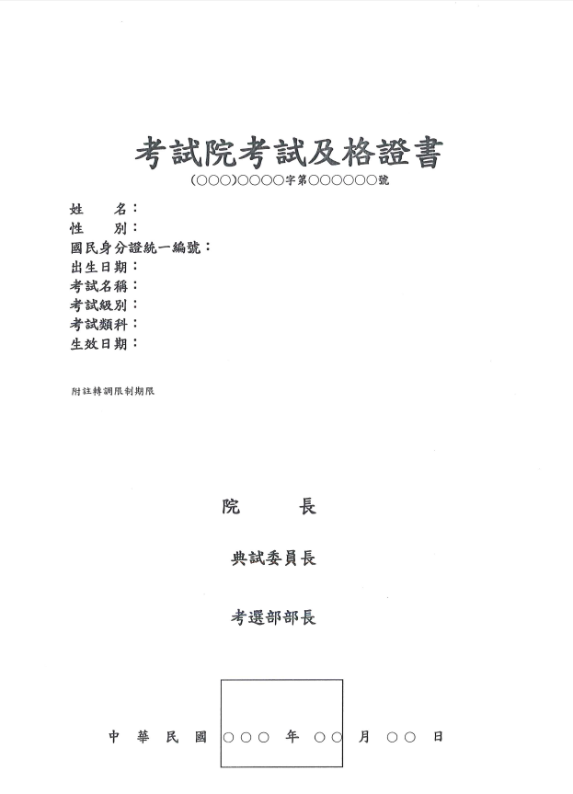
1、考試院考試及格證書範例

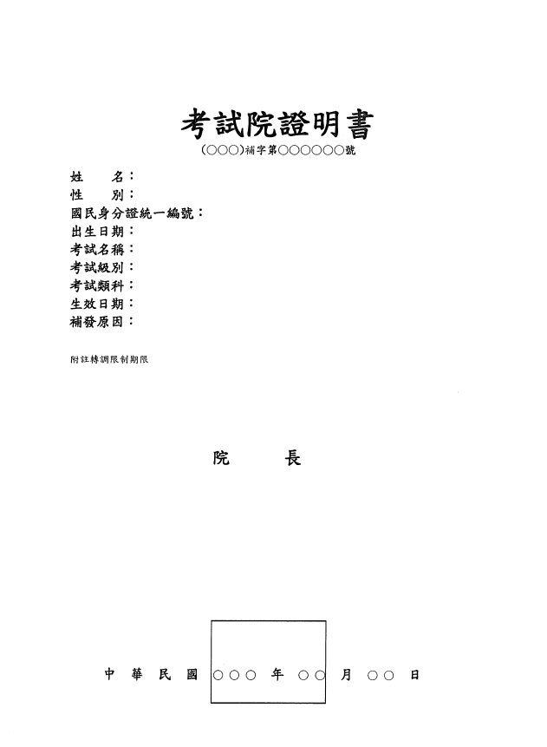
2、考試院證明書範例

3、客家委員會客語能力認證考試合格證書範例
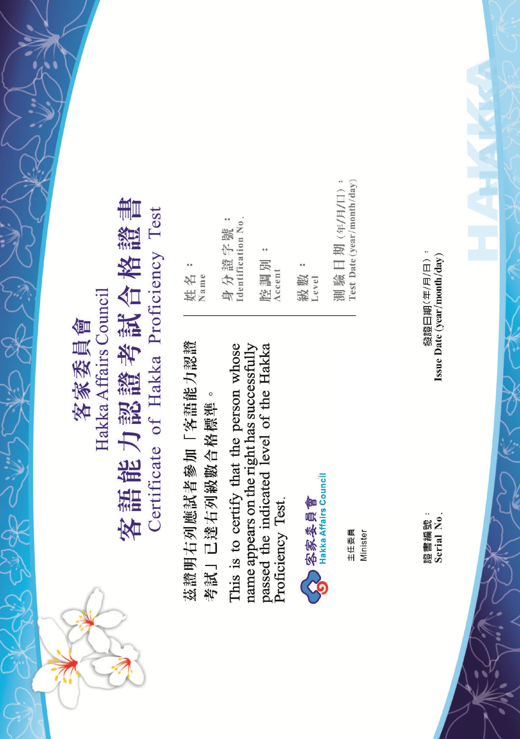
4、衛生福利部醫事人員證書範例

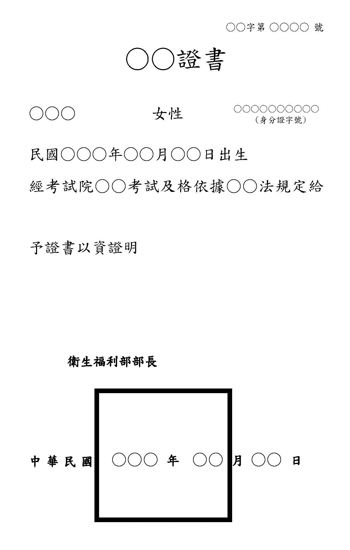

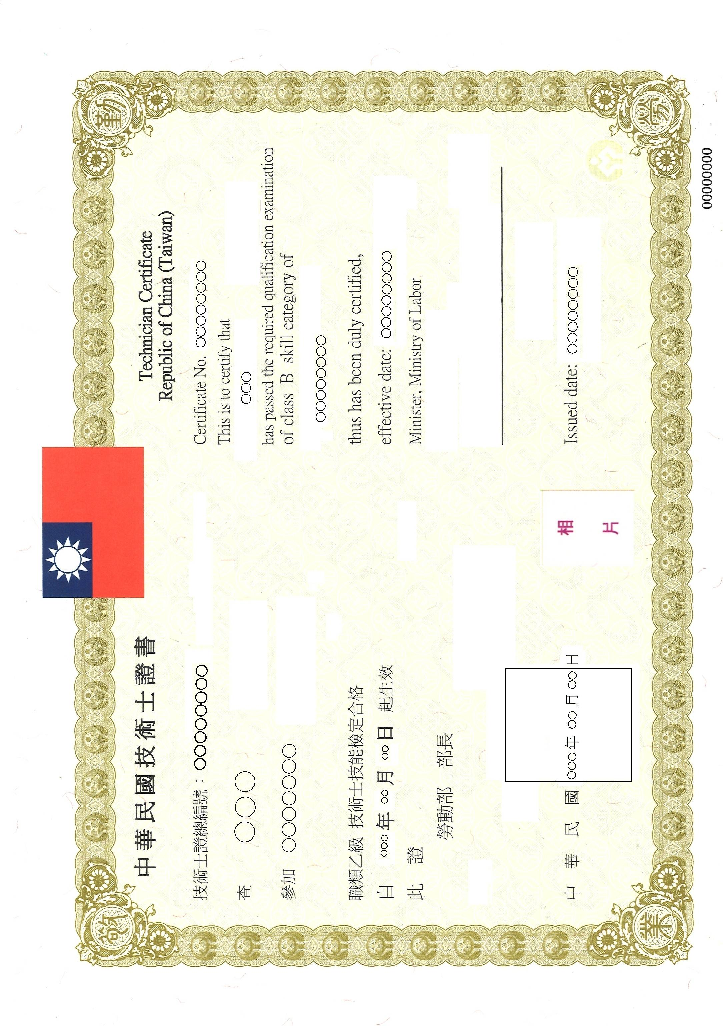
5、勞動部中華民國技術士證書範例

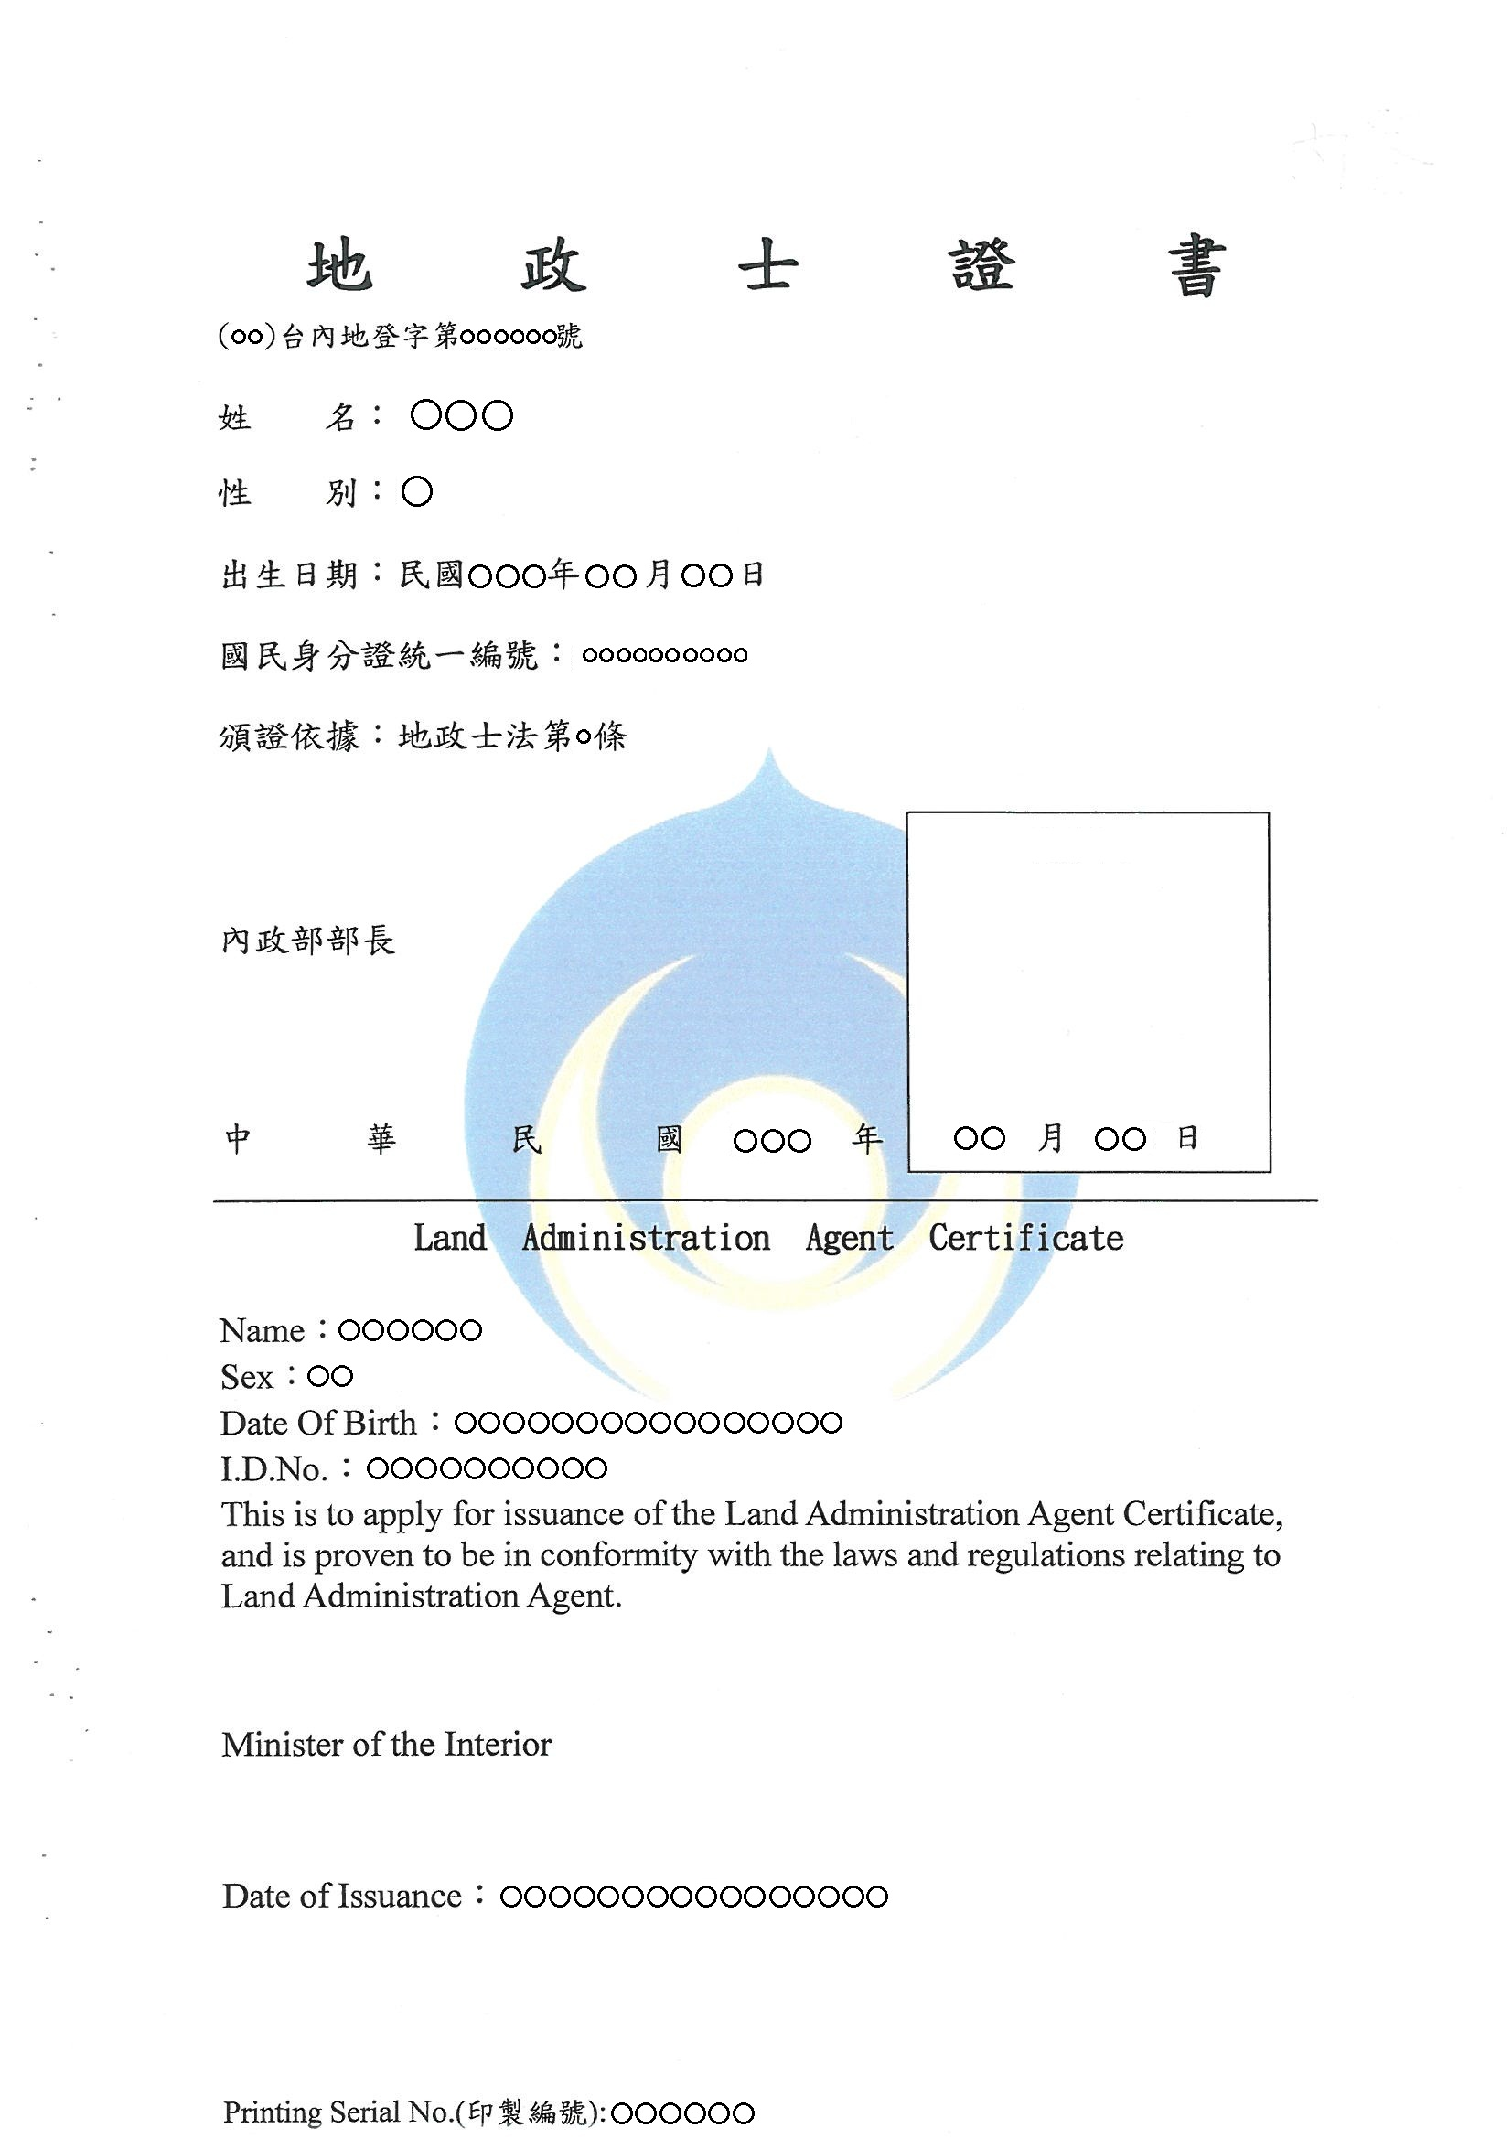
6、內政部地政士證書範例

十五、獎狀
(一) 必備內容
    - 受贈(獎)人或單位。
    - 受贈(獎)原因。
    - 發狀機關學校。
    - 發狀日期。
(二) 範例：教育部感謝狀、國家發展委員會檔案管理局感謝狀、教育部獎狀及國家發展委員會檔案管理局獎狀。

1、教育部感謝狀範例

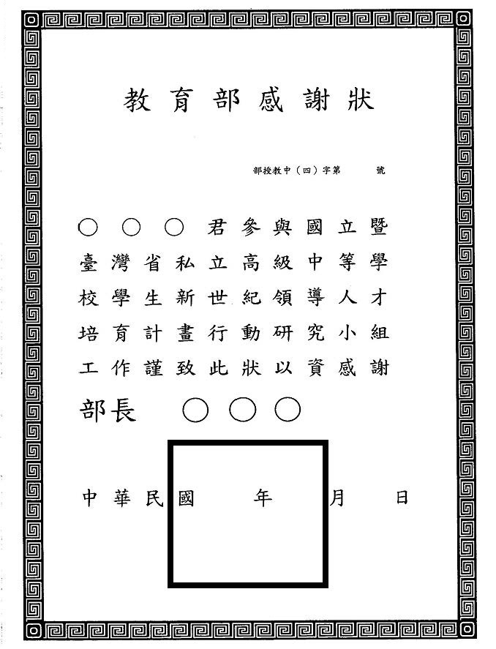

2、國家發展委員會檔案管理局感謝狀範例
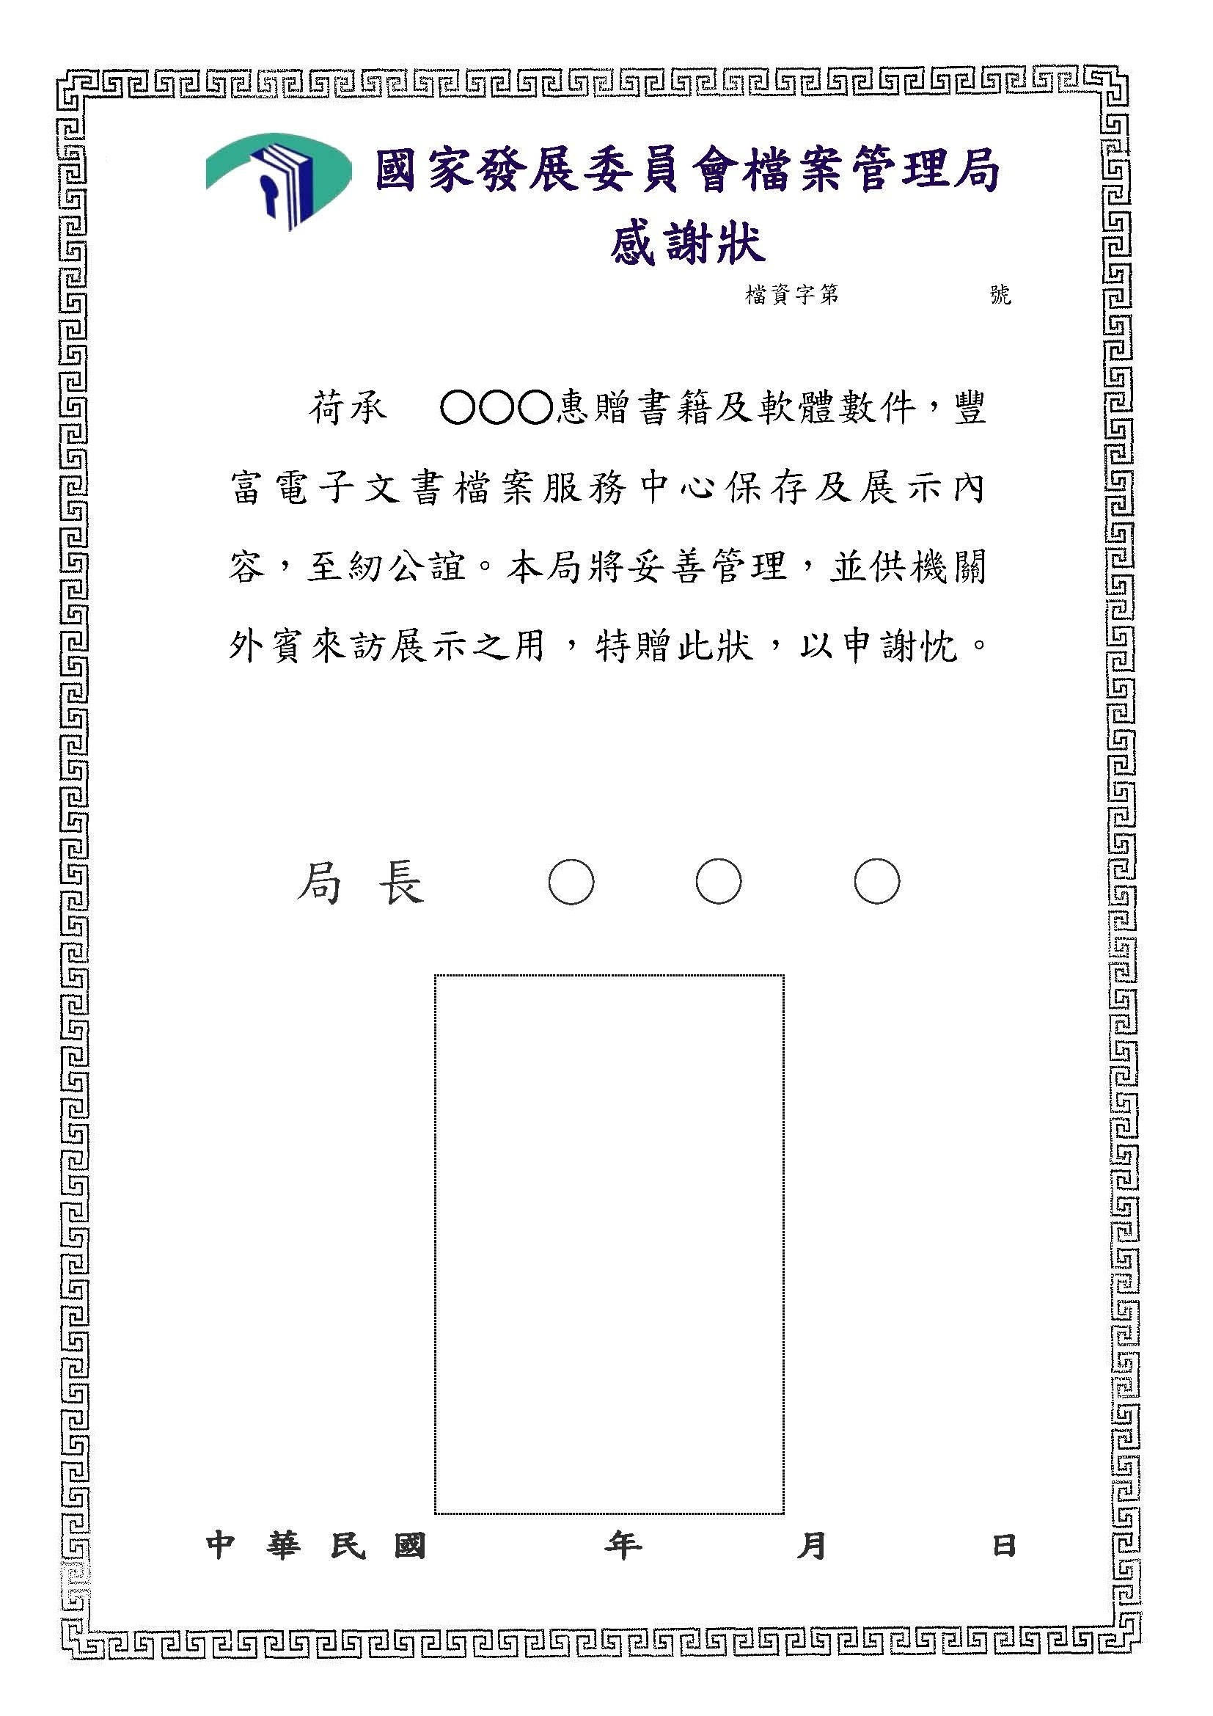

3、教育部獎狀範例
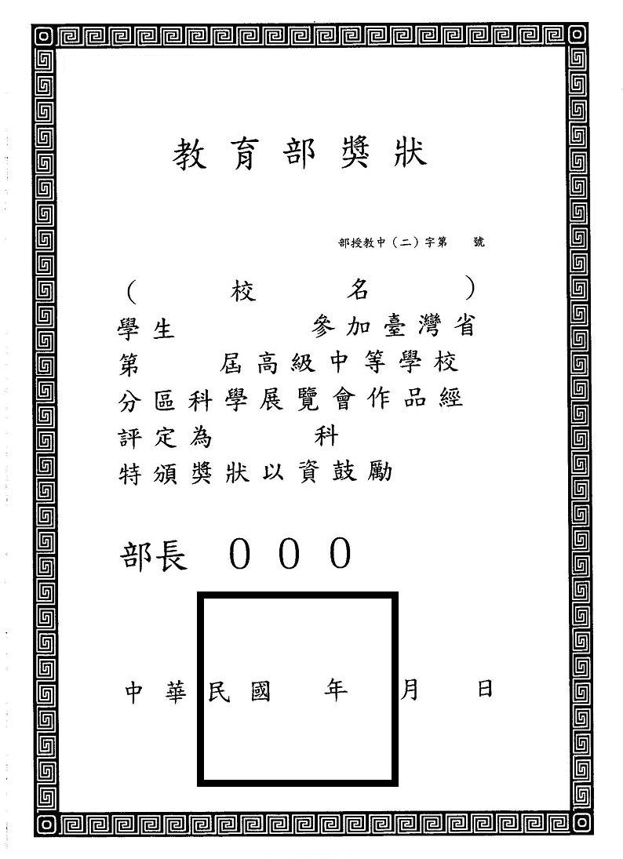

4、國家發展委員會檔案管理局獎狀範例


